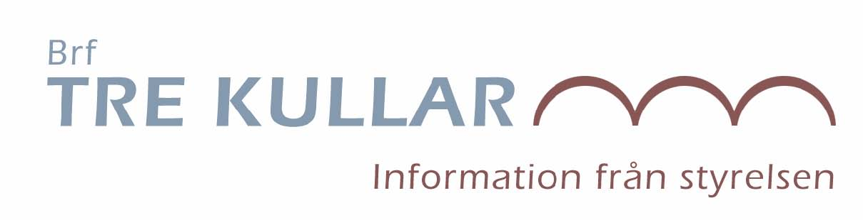
Okt 2019

Radonundersökningen
Ni som ännu inte satt igång med utplacering av radonmätare och inlämning av papper uppmanas att göra det NU! Det finns ingen anledning att vänta med detta och om vi alla börjar ungefär samtidigt kan vi börja samla in dosorna från alla samtidigt senare i vinter, vilket underlättar betydligt.

Årsredovisningen
Årsredovisningen för 2018-2019 finns nu tillgänglig på vår hemsida.

Morgondagen
Under söndagens städdag kommer några av oss att börja byta ut de ventilgaller i plast som sitter på utsidan, ovanför fönstren, på lägenheternas baksida i markplan. Dessa är slitna och många är trasiga. De kommer bytas ut mot vitlackerade galler i aluminium. Så om ni ser någon som pysslar på er altan på baksidan vet ni vad det är frågan om.

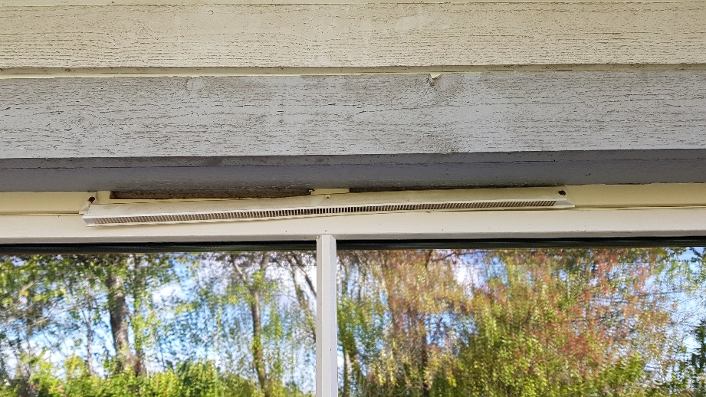

/Styrelsen

Mejladress: styrelsen@trekullar.se
Hemsida: www.trekullar.se

